Sejltur med Spejderskibet Klitta

Så blev det langt om længe tid til vores sejltur med Spejderskibet Klitta.

**Hvornår:** 22. august kl. 17.00 - 24. august kl. 16.00.

**Pris:** 200 kr.

Fredag mødes vi ved spejderhytten kl. 17.00, hvor vi sammen kører mod Aarhus Træskibshavn, hvor skibet hører til. Vi tager madpakker med til aftensmad, så vi ikke skal bruge tid på at lave mad når vi kommer frem.

Vinden og vejret bestemmer hvor vi sejler hen. Vores skipper Søren lægger en plan og tilpasser turen så det bliver sjovt for alle.

Søndag forventer vi at være i havn senest kl. 14. Vi er tilbage i Brørup igen omkring kl. 16.

Lejen af skibet bliver betalt af de penge vi tjente på at fælde juletræer sidste år. Derfor er det muligt at lave weekenden til kun 200 kr.

Tilmeldingsfrist er **10. juli** via. medlemsservice.

Spejderhilsner Line og Anne-Mette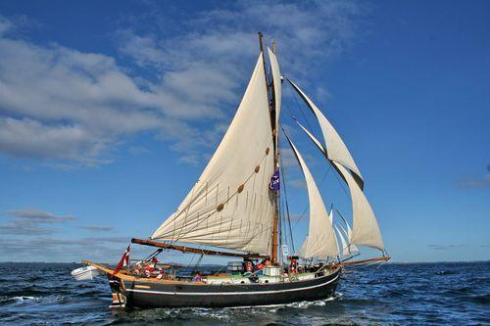

# 

**Pakkeliste:**

Regntøj, gummistøvler, hue, kasket, solbriller, ekstra varm trøje, uniform, badetøj og håndklæde (alt efter vejr og mod), lagen til køjen, sovepose, toiletgrej, skiftetøj fra inderst til yderst, ekstra sko, mobil oplader (vi har strøm når vi ligger i havn), lomme/pandelygte.

Pak gerne i en duffelbag/sportstaske, da de er nemmere at stuve væk end en vandrerygsæk.